Coopération transnationale pour l’amélioration de la gestion et de la conservation des poissons diadromes en mer
Les poissons diadromes sont des espèces migratrices avec une large aire de répartition, notamment le long des côtes atlantiques, utilisant à la fois les écosystèmes marins et fluviaux au cours de leur cycle de vie. Bien que l'écologie et les impacts menaçant ces espèces soient relativement bien documentés en milieu continental, un manque de connaissances important subsiste sur leurs habitats favorables en mer et sur l’évolution de l’utilisation de ces habitats face aux changements globaux. Ce manque de connaissance et les politiques de gestion actuelles à une échelle spatiale restreinte (nationale, régionale, locale) rendent difficile le développement de mesures de gestion efficace pour ces communautés. Dans ce contexte, le projet DiadSea propose, à travers une coopération transnationale des pays de la zone Arc Atlantique (Portugal, Espagne, France et Irlande), d'améliorer les connaissances sur ces organismes et d'initier des mesures de gestion internationales pour la conservation des poissons diadromes en mer.
Les objectifs seront : i) l'identification et la collecte des données manquantes en mer ; ii) la description et la prédiction des changements de distribution des espèces liés aux changements océanographiques et climatiques ; iii) le développement de solutions de gestion innovantes pour la protection des espèces.
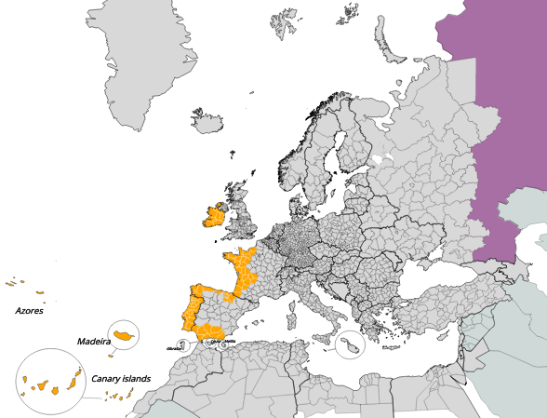
https://interreg.eu
https://www.atlanticarea.eu/

